1. Район расположения образовательного учреждения, пути движения транспортных средств и детей (обучающихся, воспитанников)
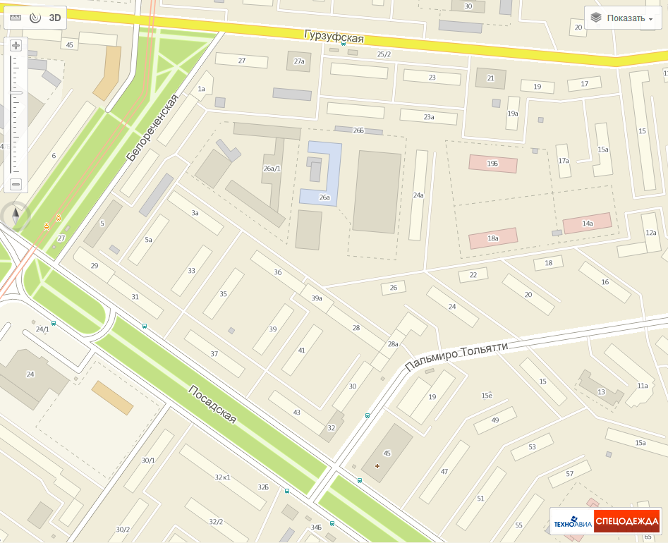
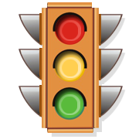
Условные обозначения
Движение транспортных средств
Движение детей

Зоны повышенной опасности
Речевой центр
ул. Пальмиро Тольятти, 26а

